 | T.C.  IĞDIR ÜNİVERSİTESİ  SAĞLIK HİZMETLERİ MESLEK YÜKSEKOKULU  YIL SONU SAYIM İŞLEMLERİ İŞ AKIŞ ŞEMASI | Doküman No: | Std.08.5.1
 |  | İlk yayın Tarihi: | 25.11.2022
 |  | Revizyon tarihi: | 24.04.2023
 |  | Revizyon No: | 01
 |  | Sayfa: | 1/1
İŞ AKIŞI |  | SORUMLULAR
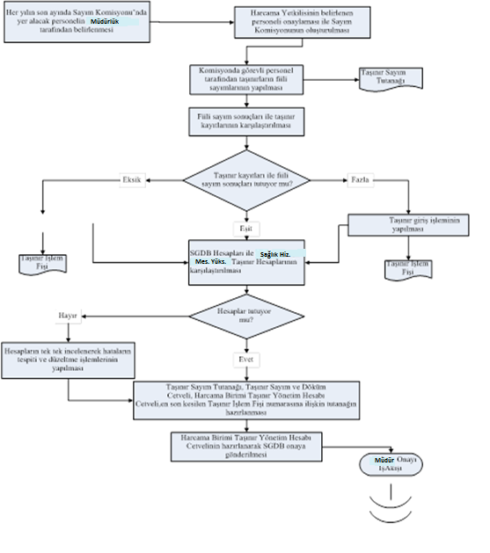 |  | Sorumlu Memur  Yüksekokul Sekreteri

